Интегрированный урок: окружающий мир +русский язык по теме: "Весна-красна»

Цель:
Закрепить представление о характерных признаках весны;
- продолжать работу над слоговой структурой слова, над высотой и силой голоса;
- упражнять учащихся в определении количества звуков в слове;
- формировать навык согласования сущ. + прилаг.
- продолжать работу по конструированию предложений по схеме;
- развивать интонационную выразительность речи;
- активизировать словарь по теме “Весна”;
- развивать у детей наблюдательность, умение анализировать и делать выводы;
- развивать связную речь;
- воспитывать интерес и любовь к природе, бережное отношение к природе.
Оборудование:
- предметные картинки;
- карточки-таблички со словами;
- наборы деформированных предложений;
- кубик
Ход урока
Учитель: Организационный момент:
Прозвенел звонок для нас.
Все зашли спокойно в класс.
Встали все у парт красиво,
Поздоровались учтиво.
Тихо сели, спинки прямо.
Вижу, класс наш хоть куда.
Мы начнём урок, друзья.
Учитель: Введение в тему урока. Создание проблемной ситуации.
- Ребята, сегодня к нам на урок пришла гостья. А вот, кто она, вы узнаете, когда отгадаете загадку.
Зеленоглаза, весела,
Девица- красавица.
Нам в подарок принесла,
То, что всем понравится:
Зелень - листьям,
Нам - тепло,
Волшебство
- Чтоб все цвело.
Вслед ей прилетели птицы
- Песни петь все мастерицы.
Догадались, кто она?
Эта девица - ...
(Весна)

На доске появляется картинка весны в образе девочки (приложение)
Во все времена люди восхищались весной и передавали свои чувства по-разному. Как вы думаете .с помощью чего человек может передать весеннюю красоту ,где мы можем это увидеть или услышать? (ответы детей). А вы хотели бы стать художниками? Прежде чем мы начнём рисовать, давайте вспомним, какие изменения происходят в природе с приходом весны и постараемся составить рассказ о весне. Представьте, что доска – это наш альбомный лист, на котором мы попробуем нарисовать картину весны. (На доске прикреплена белая магнитная доска в виде альбомного листа, на которую будут крепиться картинки).
Давайте вспомним названия весенних месяцев ,помогут нам в этом загадки. Загадывает учитель 1 команде . Если команда не отгадала, то вопрос передаётся следующей команде.
Дует тёплый южный ветер,
Солнышко всё ярче светит,
Снег худеет, мякнет тает,
Грач горластый прилетает.
Что за месяц, кто узнает? (Март)
Яростно река ревёт
И разламывает лёд.
В домик свой скворец вернулся,
А в лесу медведь проснулся.
В небе жаворонка трель.
Кто же к нам пришёл? (Апрель)
Зеленеет даль полей,
Запевает соловей.
В белый цвет оделся сад,
Пчелы первые летят.
Гром грохочет.
Угадай, что за месяц это? (Май)
После каждого ответа выставляет название месяца на доску.
Итак, ребята, пора начинать рисовать нашу весеннюю картину. Но прежде игра.
Игра “Четвертый лишний” (ландыш, тюльпан, солнце, лилия). Солнце лишнее. Почему? Вот солнце и поместим на нашей картине.
Учитель: Работа над слоговой структурой слова
- Ребята, а что это за белые барашки по небу летят? (Это облака). Вот и по нашему весеннему небу плыли облака, на которых были написаны слова. Но налетел ветер и разорвал их на части. Давайте попробуем сложить эти части, чтобы прочитать слова. Если слово составлено правильно, то части облака точно подойдут друг к другу и сложатся, как пазлы.
После выполнения задания на доске появляется ещё одна картинка – опора (облако).
Учитель: Работа с деформированными предложениями.
- Ребята, а у меня были написаны весенние предложения, но слова в них перепутались. Давайте приведём их в порядок.
- Каждому ряду предлагается своё предложение. По окончании работы учащиеся зачитывают свои предложения.
- Весной часто идёт дождь.
- На деревьях набухают почки.
- В лесу расцветают подснежники.
После зачитывания предложений, ребята выясняют, что в них говорится о дожде, почках, подснежниках. Эти картинки-опоры появляются на доске.
Учитель: Все растения, которые расцветают ранней весной, называют первоцветы. Собирая первоцветы, человек часто вырывает их с корнем, нанося вред растениям, вытаптывает места их произрастания, что ни в коем случае нельзя делать, если мы хотим, чтобы цветы радовали нас долгое время. Что для этого надо делать?
Дети: Учащиеся сами выводят правила:
- Не рвите большие букеты!
- Не губите места произрастания первоцветов!
- Не вырывайте первоцветы с корнем!
- Посадите первоцветы в саду и ухаживайте за ними!
- Расскажите друзьям и близким об охране первоцветов!
I. Физкультминутка «Цветок»
Вырос весенний цветок на поляне ,
Утром весенним раскрыл лепестки.
Всем лепесткам красоту и сияние
Дружно дают под землёй корешки.
Учитель: Уточнения изменений в живой природе.
Весна вносит изменения в жизнь животных.
Как встречают весну звери?
А как меняется жизнь птиц с приходом весны? Каких перелётных птиц вы знаете? (Дети называют птиц.)
- Вспомните, как тяжело было птицам зимой. Чем люди помогают птицам в холодное время года? (Ответы детей.)
Что происходит с насекомыми?
После каждого ответа на доске появляются картинки-опоры: заяц, грач, жук.
Учитель: Упражнение на изменение силы голоса.
Картинки с изображением больших и маленьких жуков, комаров. Как жужжит большой жук? А как маленький? Как звенит большой комар? А как маленький?
Дети: Дети изображают, как жужжат жуки, пищат комары.
Учитель: Игра “Так бывает или нет? ”.Учитель читает предложения, а дети отвечают: бывает так или нет.
- Весной, когда ярко светило солнце, мы с ребятами вышли на прогулку. Сделали из снега горку и стали кататься. Так бывает или нет?
- Наступила весна. В лесу расцвели первые цветы. Мы отправились в лес собирать их. Так бывает или нет?
- На дворе капель, бегут ручьи. На ветках деревьев сидят красногрудые снегири. Так бывает или нет?
- Весной на улице тепло и весело, на деревьях набухают почки, распускаются первые цветы. Косяки птиц улетают в теплые края. Так бывает или нет?
- Когда снег в лесу ещё не совсем сошёл, на открытых местах появляются первые цветы – подснежники. Так бывает или нет?
Учитель: Работа над согласованием (сущ. + прил.).
В классе спрятаны карточки со словами-признаками. Подобрать нужные признаки к словам-опорам, поставив их в нужную форму.
Слова-признаки: тёплый, лёгкий, ласковый, воздушный, нежный, перелётный, яркий.
Солнце – тёплое, ласковое, яркое.
Облака – лёгкие, воздушные
Цветы – нежные
Птицы – перелётные
Учитель: Работа над звуковым анализом слова.
- Я вам предлагаю поиграть в “звуковое” лото. На столе карточки с кружками. Определить количество кружков, затем среди картинок на доске выбрать такую, в названии которой столько звуков, сколько было кружочков на карточке.
Дети: Дети по одному выходят к доске, выбирают карточку.
Учитель: Составление предложений по схеме.
Учащимся предлагается схема предложения из 4 слов.
______ ______ ______ ______.
Дети составляют по схеме предложения: На деревьях набухают почки. Перелётные птицы возвращаются домой. Весной светит яркое солнце.
Выбирается одно из предложений. Произнести предложение с интонацией, соответствующей знаку в конце его.
Весной светит яркое солнце.
Весной светит яркое солнце!
Весной светит яркое солнце?
Учитель: Составление рассказа по опорным картинкам.
Итак, ребята, на нашем альбомном листе получилась картина о весне. Она поможет вам составить рассказ. Сейчас я прочитаю вам рассказ “Главное время года”, а вы, используя картинки-опоры и слова-признаки закончите его.
Главное время года.
Поспорили ребята: какое время года главное? Саня говорит:
- Лето! Летом созревает вишня и клубника, можно купаться в реке.
- Осень – главное время! – сказал Коля, - осенью всё с огородов убирают.
- Вот! – подхватила Маринка. – Осенью на зиму всё заготавливают! И ёлка зимой. И новый год зимой. Зима – главное время года!
- Про какое время года не сказали? Продолжите рассказ.
Дети: Заслушать несколько ответов детей.
Учитель: Ребята, а как выдумаете какое время года главное?
Учащиеся высказывают своё мнение.
Учитель: Подведение итога урока
Вот и кончился урок,
И подводим мы итог!
- Ребята, чем мы занимались сегодня на уроке? (Закрепляли признаки весны, отгадывали загадки, работали с деформированным предложением, работали над силой голоса и выразительностью речи, составляли рассказ).
Самоанализ .Самооценка.
Весна вам в подарок за хорошую работу дарит подснежники с сюрпризом. (Все дети получают подснежник из бумаги, на обратной стороне которого написано: “Умница!”)

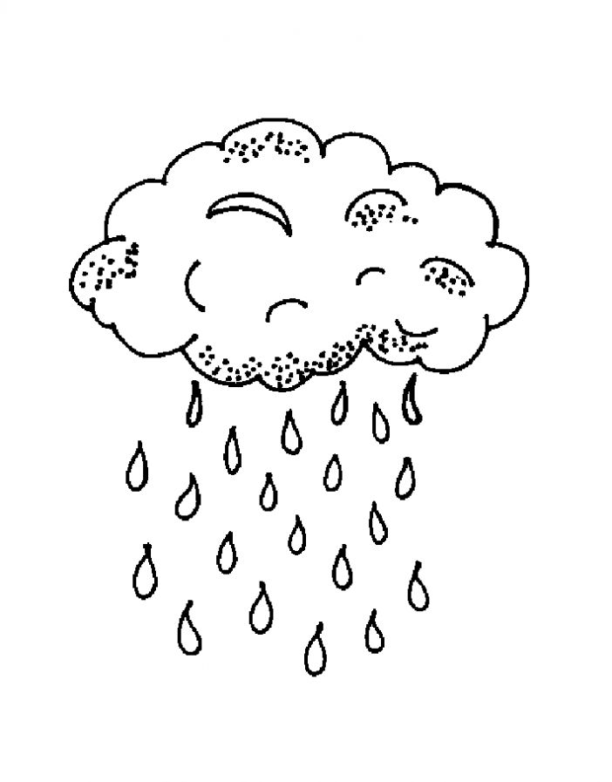

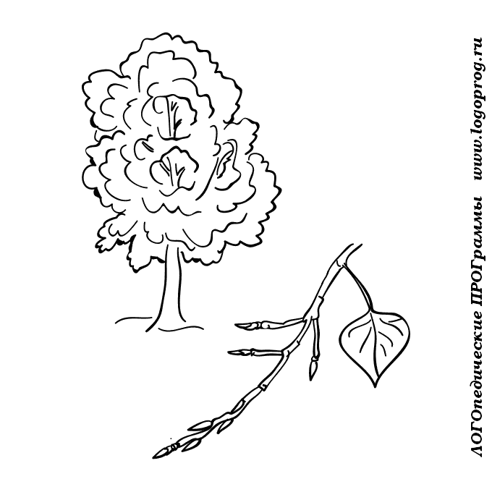

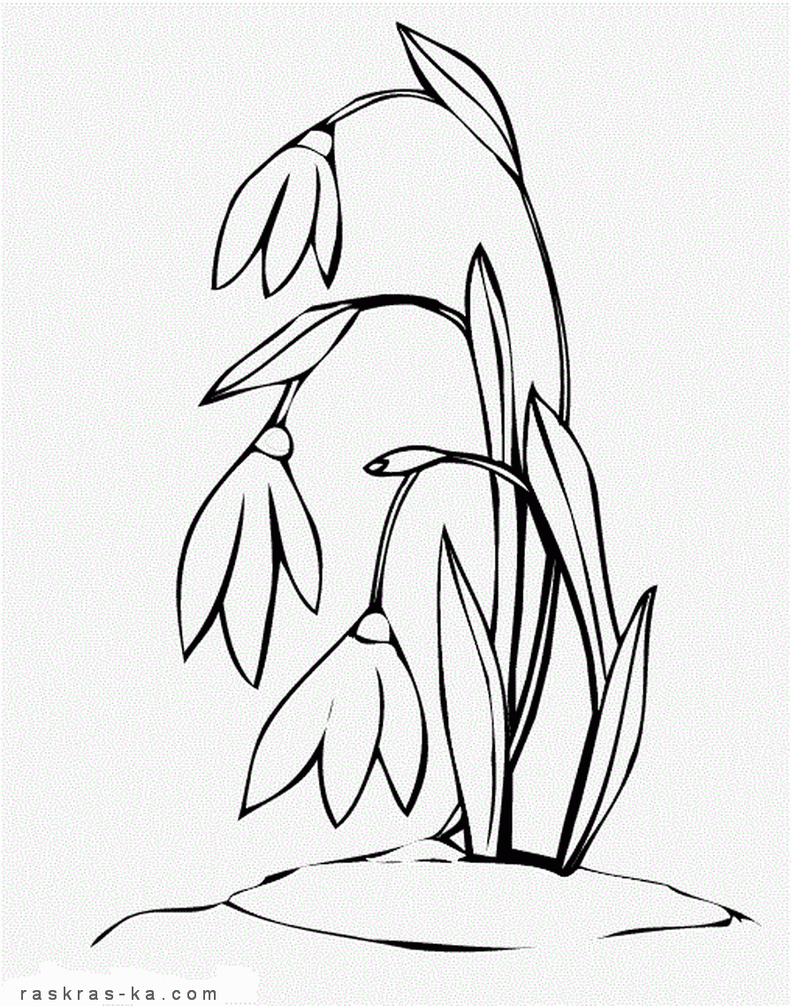
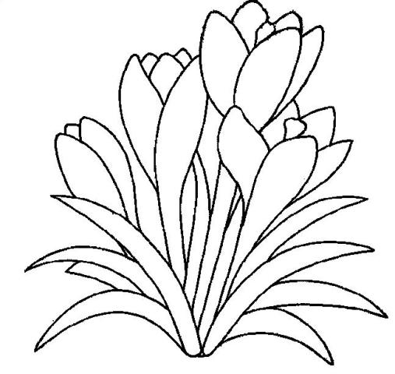

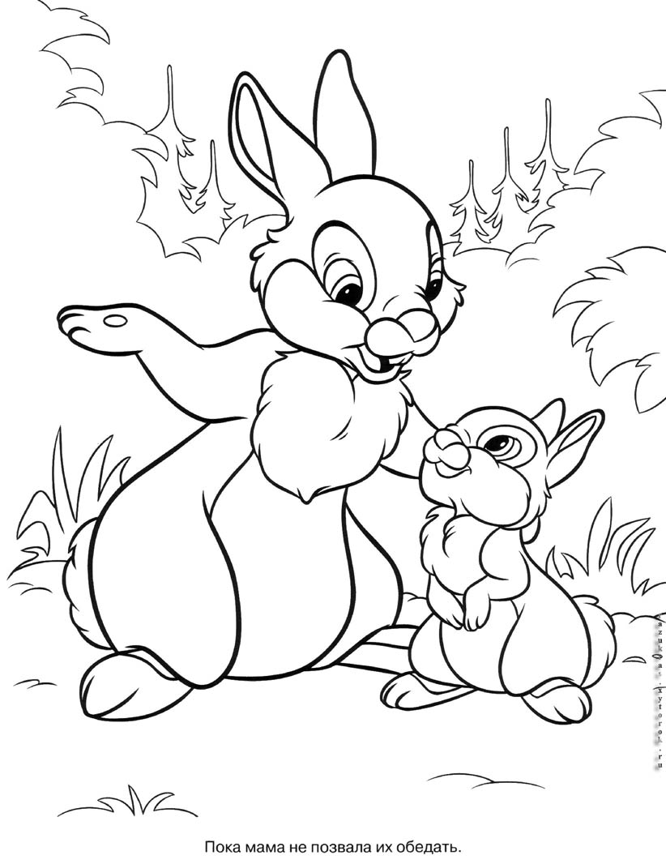

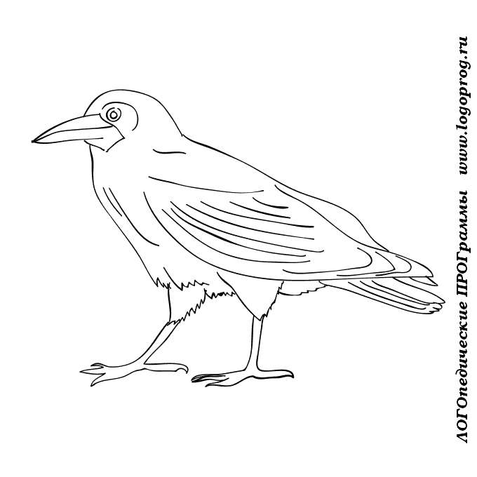
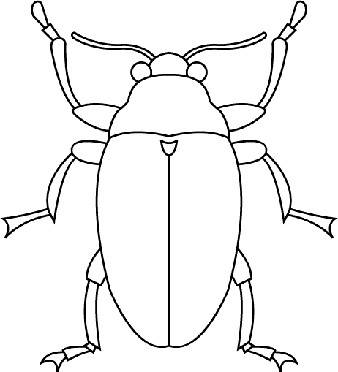

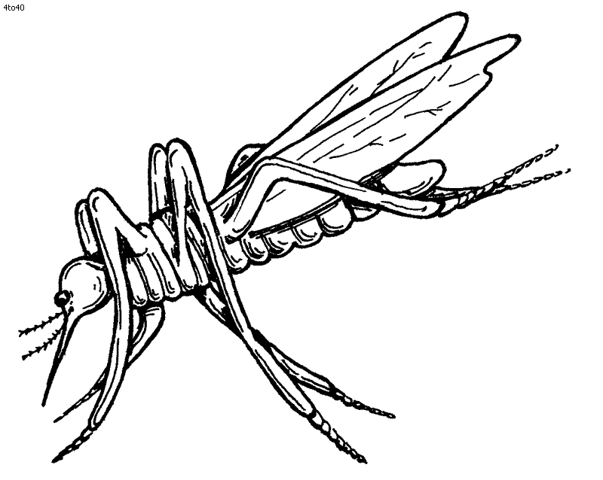

тёплый лёгкий
ласковый
воздушный нежный перелётный яркий

